LAPORAN PRAKTIK KERJA LAPANGAN
PT. BINA PERTIWI
PROSES PREDEL TOWER LAMP
AM – LTM90 - 4F - KST
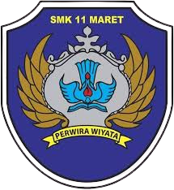
Disusun oleh:
Nama : Sarviola Adnan Rebbyansah
NISN : 0096265442
Kelas : XI TKJ 1
Jurusan : Teknik Komputer Jaringan

SMK 11 MARET JAKARTA
TAHUN AJARAN 2026/2027
LEMBAR PENGESAAN
PRAKTIK KERJA LAPANGAN
PT BINA PERTIWI

Hari : Jumat
Tanggal : 10 April

Kepala PT BINA PERTIWI Pembimbing

Dony Handreas Topan Ripana

Pembimbing Sekolah Kepala Sekolah

Nur Annisa S.Kom Reza Patriota Putra, S. Kom
LEMBAR PERNYATAAN

Yang bertanda tangan dibawah ini:
Nama : Sarviola Adnan Rebbyansah
NISN : 0096265442
Program Keahlian : Teknik Komputer Jaringan
Sebagai peserta Praktik Kerja Lapangan (PKL) SMK 11 Maret Jakarta, tahun 2026/2027. menyadari bahwa Praktik Kerja Lapangan (PKL) merupakan program Pendidikan mandiri, Kebudayaan, Riset dan Teknologi. Dalam mempersiapkan tenaga kerja yang terampil, sikap kerja dan mampu mengembangan sikap professional, dengan ini menyatakan bahwa :
1. Memahami tentang arti dan pentingnya Praktik Kerja Lapangan (PKL) yang dilaksanakan bersama dunia kerja / industri dengan sekolah.
2. Berjanji akan mematuhi tata tertib serta disiplin yang ditetapkan oleh sekolah dan dunia kerja/industri tempat saya melaksanakan Praktik Kerja Lapangan (PKL) di PT BINA PERTIWI.
3. Akan memegang teguh rahasia dunia kerja / industri tempat melaksanakan Praktik Kerja Lapangan (PKL), serta menjujung tinggi nama baik sekolah, guru SMK 11 Maret Jakarta dan dunia kerja/industri di PT BINA PERTIWI serta pimpinan perkerjaan beserta staffnya.
Demikian surat pernyataan ini saya buat dan saya tandatanagi dengan sebenarnya, tanpa adapaksaan atau tekanan pihak lain. Saya menyadari jika melakukan pelanggaran atas surat pernyataan ini dapat dikenakan sanksi sesuai dengan ketentuan yang berlaku.

Jakarta, 10 April

Sarviola Adnan Rebbyansah
KATA PENGHANTAR
Puji syukur kehadirat Allah SWT atas rahmat dan karunia-nya sehingga saya dapat menyelesaikan Laporan Praktik Kerja Lapangan (PKL) di PT BINA PERTIWI ini dengan baik dan tepat waktu.
Praktik Kerja Lapangan merupakan salah satu mata pelajaran penting dalam program pendidikan kejuruan di Sekolah Menengah Kejuruan (SMK), khususnya pada jurusan Teknik Komputer Jaringan. Kegiatan ini dirancang untuk memberikan pengalaman langsung kepada siswa dalam menerapkan ilmu pengetahuan dan keterampilan yang telah diperoleh di sekolah ke dalam dunia industri yang sesungguhnya. Siswa di harapkan mempunyai keterampilan, kemampuan, dan potensi untuk dapat bekerja didunia industri serta untuk mencapai keahlian profesional tertentu.
Tujuan dari menyusun laporan ini adalah untuk mencapai salah satu syarat program sekolah dalam mengikuti ujian sidang Praktik Kerja Lapangan (PKL) di PT BINA PERTIWI.
Laporan ini disusun sebagai salah satu persyaratan untuk menyelesaikan program Praktik Kerja Lapangan (PKL) yang saya laksanakan di PT BINA PERTIWI. Saya melaksanakan PKL mulai pada tanggal 14 Januari 2026 sampai dengan selesai 10 April 2026. Laporan ini disusun dan diselesaikan dengan baik berkat bimbingan serta dukungan dari berbagai pihak. Oleh karena itu, saya mengucapkan terima kasih yang sebesar-besarnya kepada:
- Bapak Dony Handres. Selaku Kepala PT BINA PERTIWI
- Bapak Humam Trianggito. Selaku Service SPV PT BINA PERTIWI
- Bapak Topan Ripani. Selaku Pembimbing Industri PT BINA PERTIWI
- Bapak Tomy Sumantri. Selaku Pembimbing Lapangan PKL PT BINA PERTIWI
- Bapak Reza Patriota Putra S.Kom. Selaku Kepala Sekolah SMK 11 MARET
- Ibu Nur Annisa S.Kom. Selaku Guru Pembimbing PKL
- Ibu Nur Annisa S.Kom. Selaku Wali Kelas XI TKJ 1

Saya menyadari bahwa laporan ini masih memiliki banyak kekurangan, baik dari segi penyajian maupun isi. Oleh karena itu, segala kritik, saran, dan masukan yang membangun sangat saya harapkan demi kesempurnaan laporan ini di masa mendatang. Semoga laporan Praktik Kerja Lapangan ini dapat bermanfaat bagi saya sendiri dan bagi pembaca. Akhir kata, saya mengucapkan terima kasih yang sebesar-besarnya kepada semua pihak yang telah membantu dan terlibat dalam penyelesaian laporan ini.

Jakarta, 10 April

Sarviola Adnan Rebbyansah

DAFTAR ISI
LEMBAR PENGESAAN …………………………………………………………………. ii
LEMBAR PERNYATAAN……………………………………………………………….. iii
KATA PENGHANTAR …………………………………………………………………... iv
DAFTAR ISI ………………………………………………………………………………. vi
DAFTAR GAMBAR …………...…………………………………………………………. vii
BAB I PENDAHULUAN …………………………………………………………………. 1
- Latar Belakang Masalah …………………………………………………………… 1
- Tujuan ....................................................................................................................... 1
- Alasan Pemilihan Judul ……………………………………………………………. 1
- Batasan Rumusan Yang Di Bahas ……………………………………………….... 2
- Pemecahan Masalah ……………………………………………………………….. 2
- Sistematis Yang Di Bahas …………………………………………………………. 2
BAB II PANDANGAN UMUM BENGKEL INDUSTRI ................................................... 3
- Sejarah Singkat Bengkel Industri .............................................................................. 3
- Visi misi PT.BINA PERTIWI .................................................................................. 3
- Struktur Organisasi ................................................................................................... 4
- Produk Atau Jasa Yang Ditangani............................................................................. 4
- Kondisi Lingkungan Bengkel Dengan Masyarakat................................................... 4
- Kegiatan Rutin Bengkel Industri .............................................................................. 4
- Pengembangan Bengkel Industri Di Masa Mendatang ............................................ 5
BAB III KAJIAN TEORI ..................................................................................................... 6
- Pengertian TOWER LAMP AM-LTM90-4F-KST .................................................. 6
- Proses Predel Light Tower ........................................................................................ 9
BAB IV PENUTUP .............................................................................................................. 18
- Kesimpulan ............................................................................................................... 18
- Saran ......................................................................................................................... 18
DAFTAR PUSAKA ............................................................................................................. 19
LAMPIRAN ......................................................................................................................... 20
DAFTAR GAMBAR
Gambar 2.3.1 Gedung United Tractors ................................................................................ 3
Gambar 2.4.1 Struktur Organisasi ........................................................................................ 4
Gambar 3.6.1 Light Tower Overview ................................................................................... 6
Gambar 3.9.1 Safety Helmet ................................................................................................. 9
Gambar 3.10.1 Sarung Tangan Safety .................................................................................. 10
Gambar 3.10.2 Safety Shoes ................................................................................................. 10
Gambar 3.11.1 Tool And Materials ...................................................................................... 11
Gambar 3.12.1 S/N Unit ....................................................................................................... 12
Gambar 3.13.1 Stamford Unit ............................................................................................... 13
Gambar 3.13.2 Generator Unit .............................................................................................. 13
Gambar 3.14.2 Proses Isi Air Radiator ................................................................................. 14
Gambar 3.14.3 Memasukkan Oil Ke Engine ........................................................................ 14
Gambar 3.14.4 Mengisi Oil Engine ...................................................................................... 14
Gambar 3.15.1 Proses Isi Oil Engine .................................................................................... 15
Gambar 3.15.2 Proses Isi Air Radiator Pada Reservoir Tank................................................ 15
Gambar 3.16.1 Tegangan Light Tower ................................................................................. 16
Gambar 3.16.2 Predel And Cleaning .................................................................................... 16
Gambar 3.17.1 Clean Wrapping ........................................................................................... 17
Gambar 3.17.2 Melakukan Wrapping ................................................................................. 17
Gambar 3.20.1 Sebelum Wrapping ....................................................................................... 20
Gambar 3.20.2 Sesudah Wrapping ....................................................................................... 20
BAB I
PENDAHULUAN
- Latar Belakang Masalah
Praktik Kerja Lapangan (PKL) adalah kegiatan yang sangat penting bagi siswa SMK 11 Maret Jakarta, melaksanakan Praktik Kerja Lapangan (PKL) untuk syarat kenaikan kelas dan penilaian kompetensi. Praktik Kerja Lapangan (PKL) Bertujuan melatih keterampilan serta mengukur kesiapan siswa dalam menghadapi dunia kerja / dunia industri yang sesungguhnya.
Siswa diharapkan mampu menganalisis ilmu yang didapat, beradaptasi dengan lingkungan kerja / dunia industri, dan membangun rasa percaya diri. Keberhasilan Praktik Kerja Lapangan (PKL) juga didukung dengan kerja sama yang baik antara sekolah dan dunia kerja, mulai dari awal perencanaan sampai hingga proses penilaian.
- Tujuan
- Memberikan pengalaman kerja secara langsung/nyata kepada peserta didik dalam rangka menanamkan dan menginternalisasi iklim kerja positif yang berorientasi pada peduli mutu, waktu, proses, biaya, dan hasil kerja.
- Memberikan kesempatan kepada peserta didik untuk membangun dan mengembangkan karakter sesuai dengan nilai-nilai positif yang tumbuh dan diperlukan oleh masyarakat, khususnya di dunia kerja yang ditekuni.
- Meningkatkan efisiensi proses pendidikan dan pelatihan lulusan yang berkualitas dan profesional
- Meningkatkan kompetensi peserta didik sesuai kurikulum dan kebutuhan dunia kerja, dan menyiapkan kemandirian peserta didik untuk bekerja dan atau berwirausaha
- Alasan Memilih Judul
- Saya ingin mempelajari dan memahami lebih dalam mengenai cara kerja, spesifikasi, dan serta proses perakitan produk tersebut.
- Salah satu produk unggulan yang diproduksi oleh PT BINA PERTIWI adalah dengan mesin tipe AM-LT-M90-4F-KST.

- Batasan Rumusan Yang Di Bahas
- Pengertian LIGHT TOWER AM-LTM90-4F-KST?
- Proses Predel LIGHT TOWER AM-LT-M90-4F-KST?
- Pemecahan Masalah
Berdasarkan rumusan masalah di atas, saya akan melakukan pemecahan masalah tersebut dengan menggunakan metode penelitian yang penyusun laksanakan selama dan setelah proses PKL berlangsung.
- Sistematis Yang Di Bahas
Sistematika digunakan untuk lebih memudahkan dalam menguraikan isi - isi dalam setiap bab penulisan. Adapun sistematika penulisan laporan Praktik Kerja Lapangan ini adalah sebagai berikut:
- BAB I PENDAHULUAN:
Meliputi latar belakang masalah, dasar dan tujuan laporan, alasan pemilihan judul, rumusan masalah, pemecahan masalah, dan sistematika penulisan.
- BAB II PANDANGAN UMUM BENGKEL/INDUSTRI
Bab ini menjelaskan tentang kedudukan, fungsi, sejarah dan profil singkat bengkel/industri, struktur organisasi bengkel/industri, produk/jasa yang ditangani, kondisi lingkungan industri dengan masyarakat, kegiatan rutin industri, dan pengembangan industri di masa mendatang.
- BAB III KAJIAN TEORI
Bab ini menguraikan tentang kajian-kajian teori yang melandasi dalam isi laporan

BAB II
PANDANGAN UMUM BENGKEL INDUSTRI

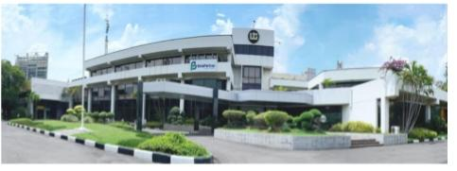
Gambar 2.3.1 Gedung United Tractors

- Sejarah Singkat Bengkel Industri
PT BINA PERTIWI, didirikan pada 15 November 1976, fokus dibidang agriculture, industrial, construction, mining and energy. Dimiliki sepenuhnya oleh PT. United Tractors, Tbk yang juga merupakan bagian dari PT. Astra International, Tbk. Pada tahun 2019, PT. BINA PERTIWI menambah lini produk yang sebelumnya yang ditangani oleh Andalan Multi Kencana. Penambahan lini produk ini dilakukan guna memperkuat bisnis dengan cara menambah lini bisnis dan produk, yaitu after market yang fokus pada sector mining.
- Visi & Misi PT BINA PERTIWI
- Visi :
- Menjadi perusahaan terdepan & terpercaya di industrinya dalam memberikan solusi terintegrasi kepada pelanggan.
- Misi :
- Mengedepankan nilai-nilai kemitraan yang unggul dengan pelanggan dan pemasok, baik domestik maupun internasional disektor agriculture, industrial, construction, mining, dan energy.
- Memastikan produk danjasa yang diberikan sesuai dengan kebutuhan pelanggan serta mendukung sustainability.
- Memberikan lingkungan yang tepat bagi talent untuk selalu meningkatkan kapabilitas & produktifitas.
- Menciptakan sutainable shareholder value
- Menjadi kebanggaan Bangsa dan Negara.
- Struktur Organisasi
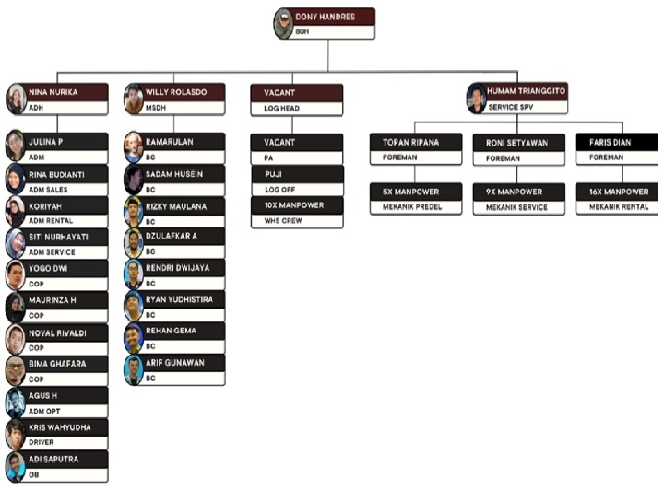
Gambar 2.4.1 Struktur Organinasi
- Produk Atau Jasa Yang Ditangani
PT. Bina Pertiwi memiliki berbagai produk yang didasari oleh empat bidang bisnis utama yaitu pada bidang agriculture, material handling, power & energy, dan construction machinery.
- Kondisi Lingkungan Bengkel Dengan Masyarakat
Hubungan bengkel dengan masyarakat sekitar terjalin dengan sangat baik dan ramah. Pelayanan yang memuaskan, murah senyum, serta harga yang bersahabat menjadi nilai lebih yang ditawarkan oleh industri. Untuk kegiatan sehari-hari para pegawai dengan masyarakat sekitar terjalin baik tanpa ada masalah ketika kegiatan berlangsung ataupun sesudah kegiatan.
- Kegiatan Rutin Bengkel Industri
Masuk kerja Jam kerja
Senin-kamis : 07.30 – 16.30
Jumat : 07.30 – 17.00
Sabtu & minggu : Libur
- Pengembangan Bengkel Industri Di Masa Mendatang
Menurut wawancara saya dengan beberapa mekanik dan karyawan dari PT. BINA PERTIWI perusahaan ke depannya akan meningkatkan produktivitas dan kualitas serta menjadikan perusahaan semakin maju ke depannya di dalam bidang yang dikelola oleh perusahaan serta menjadikan ekosistem lingkungan kerja yang ramah, aman dan nyaman.
BAB III
KAJIAN TEORI

- Pengertian LIGHT TOWER
- Light tower model AM-LTM90-4F-KST adalah menara lampu bergerak yang memiliki tiang setinggi 9 meter, dilengkapi dengan 4 lampu sorot besar, dan memiliki daya genset sebesar 7,2 kW untuk penerangan area yang luas.
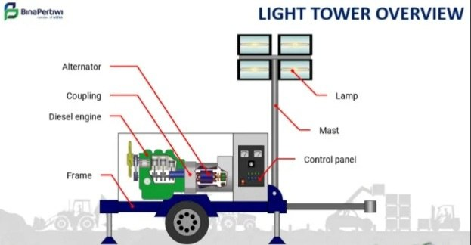
Gambar 3.6.1 Light Tower Overview
- Berikut spesifikasi LIGHT TOWER AM-LTM90-4F-KST :
Kategori | Detail Spesifikasi
Jenis Alat | Mobile Light Tower
Model | AM-LTM90-4F-KST
Nomor Seri (S/N) | RS 2602002
Daya Utama (Prime Rating) | 7,2 kVA / 7,2 kW
Daya Siaga (Standby Rating) | 7,9 kVA / 7,9 kW
Tegangan | 220 V
Fasa | 1 Phase
Frekuensi | 50 Hz
Putaran Mesin | 1500 R.P.M.
Arus Listrik (Prime) | 32,7 A
Faktor Daya (P.F.) | 1,0
Dimensi (P x L x T) | 4400 x 1350 x 1600 mm
Berat | 830 kg
Tanggal Produksi | 05 Februari 2026
Produsen | PT BINA PERTIWI

- Kelebihan LIGHT TOWER AM-LTM90-4F-KST
      - Daya tahan yang cukup besar dan stabil.
      - Memiliki daya utama 7,2 kW dan daya siaga 7,9 kW, sehingga mampu menyalakan 4 lampu besar dengan total daya sekitar 4.000 Watt dengan sangat stabil.
      - Faktor daya (P.F.) mencapai 1,0, artinya penggunaan energi sangat efisien dan tidak ada pemborosan daya.
- Desain portable dan praktis
- tipe Mobile Light Tower, artinya dilengkapi dengan roda atau rangka yang memudahkan pemindahan dari satu lokasi ke lokasi lain.
- Meskipun berkapasitas besar, dimensinya 4400 x 1350 x 1600 mm masih tergolong standar dan mudah dimuat ke dalam truk pengangkut.
- Operasi yang tahan lama dan stabil
- Putaran mesin hanya 1500 RPM (standar industri), yang membuat mesin lebih awet, hemat bahan bakar, dan getarannya lebih halus dibandingkan mesin dengan putaran tinggi.
- Cocok untuk operasi penerangan nonstop berjam-jam di proyek.

- Kompatibel dengan instalasi listrik standard
- Menggunakan tegangan 220V 1 Phase 50Hz, yang merupakan standar listrik umum di Indonesia. Jadi tidak perlu alat konversi tambahan untuk penggunaan normal.
- Kualitas terproduksi lokal terpercaya
- Diproduksi oleh PT. BINA PERTIWI, perusahaan lokal yang sudah berpengalaman di bidang peralatan teknik dan kelistrikan, sehingga kemudahan mendapatkan layanan purna jual dan sparepart di Indonesia lebih terjamin.

- Pengertian Proses Predel LIGHT TOWER
- Proses Predel Light Tower adalah serangkaian kegiatan pemeliharaan, pengecekan, dan pengisian ulang komponen yang dilakukan secara rutin atau berkala. Tujuannya adalah untuk menjaga kondisi unit Light Tower agar tetap siap operasi, bekerja secara maksimal, serta terhindar dari kerusakan atau gangguan teknis saat digunakan.
- Berikut proses proses untuk melakukan predel pada light tower :
- Prepare tool
- prepare check unit
- Mengisi radiator ( green coolant) 5 - 7 liter
- Mengisi oil engine 15w – 40 4 liter
- Mengisi air radiator ( green coolant) ke dalam tangki kecil
- Test running unit
- Predel and cleaning
- Wrapping tower lamp
- Persiapan kerja
- Wajib memakai APD (Alat Pelindung Diri )
- Siapkan alat kerja yang akan digunakan
- 3 Contoh APD ( Alat Pelindung Diri )
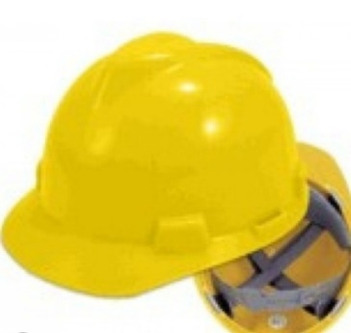
- Safety helmet

Gambar 3.9.1 Safety Helmet
Melindungi kepala dari cedera akibat benturan, benda jatuh, dan bahaya listrik. Safety Helmet merupakan alat pelindung diri (APD) yang wajib digunakan di area kerja berisiko.

- Sarung tangan (Gloves) Safety
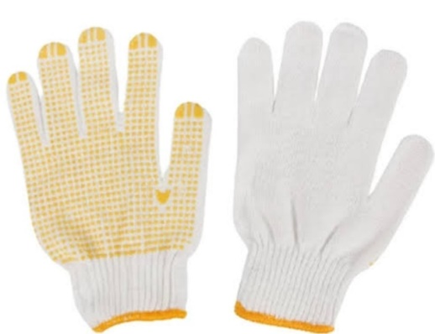

Gambar 3.10.1 Sarung Tangan Safety
Sarung tangan Safety berfungsi untuk melindungi tangan dari cedera, bahan berbahaya, dan suhu ekstrem. Sarung tangan Safety merupakan alat pelindung diri (APD) yang penting dalam berbagai bidang pekerjaan

- Safety shoes
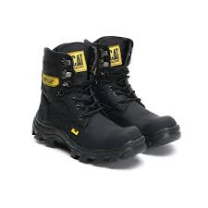

Gambar 3.10.2 Safety Shoes

Safety shoes merupakan alat pelindung diri (APD). Fungsi Safety shoes berpotensi melindungi kaki dari bahaya dan resiko di area kerja dapat membantu melindungi kaki dari cedera saat berkerja di Lingkungan yang berbahaya

- Langkah-langkah Predel Tower Lamp
      - Prepare tool and materials
Sebelum memulai Predel Tower Lamp sebaiknya kita prepare tool and materials dulu karena kita membutuhkan alat dan bahan untuk light tower tersebut, dan biasanya dimulai dari melepas plastik wrapping terlebih dahulu

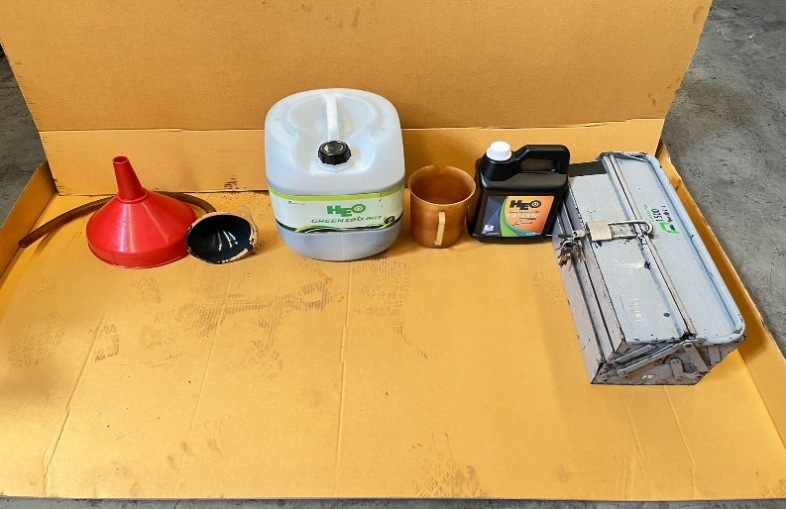
Gambar 3.11.1 Tool And Materials

- Corong Besar
- Selang
- Corong Kecil
- Air radiator
- Teko
- Oil
- Tool box

- Prepare check unit
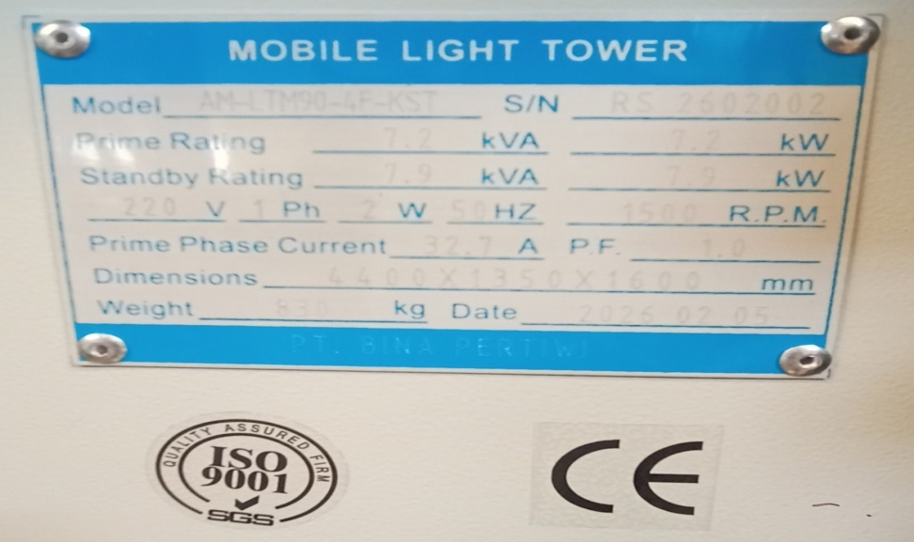
Gambar 3.12.1 S/N Unit

S/N Unit adalah singkatan dari Serial Number Unit. Ini adalah kode nomor unik yang diberikan pabrik kepada setiap unit alat berat atau mesin saat diproduksi
Tujuan : 1. Sebagai identitas khusus
2. Memudahkan pelacakan
3. Keperluan administrasi dan garansi
4. Mencegah pemalsuan

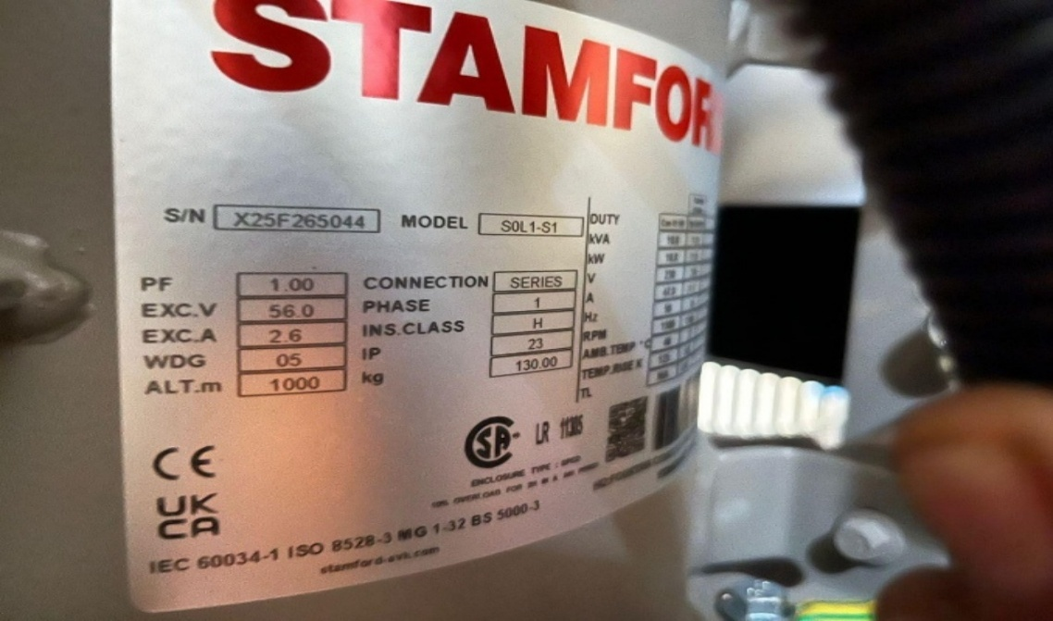
Gambar 3.13.1 Stamford Unit

S/N Stamford adalah merek terkenal dari Alternator (generator set) yang berfungsi mengubah tenaga putar mesin menjadi arus listrik untuk menyalakan lampu-lampu pada Tower Lamp. SN ini adalah kode unik khusus untuk alternator merek Stamford.
Tujuan : 1. Identitas khusus alternator
2. Pelacakan riwayat
3. Memudahkan pencarian sparepart
4. Mengetahui data spesifikasi asli

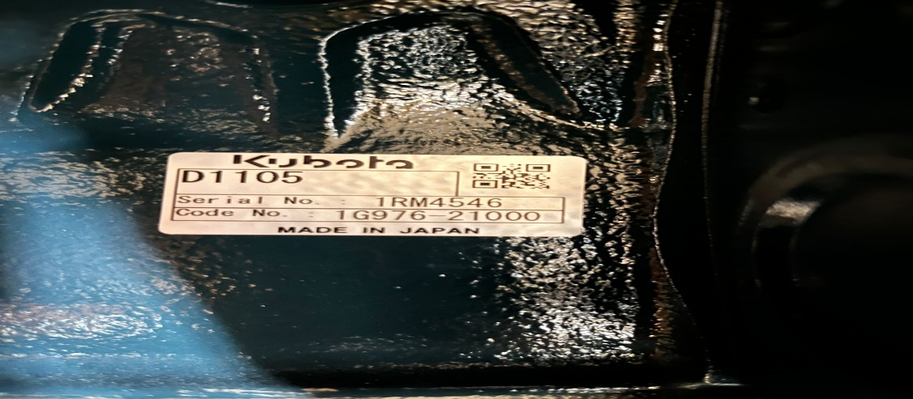
Gambar 3.14.1 Generator Unit
S/N engine adalah kode nomor unik yang terdiri dari angka dan huruf, yang diberikan pabrik pembuat mesin (seperti Kubota, Yanmar, Perkins, dll) kepada setiap unit mesin saat diproduksi. Setiap mesin punya nomor yang berbeda satu sama lain, tidak ada yang sama persis.
Tujuan : 1. Identitas khusus mesin
2. Memudahkan pencarian sparepart
3. Pelacakan riwayat service
4. Mengetahui data spesifikasi asli
- Mengisi air radiator tangki besar
Mengisi air radiator kurang lebih 5 sampai 7 liter ke dalam tangki besar menggunakan takaran seperti corong dan teko
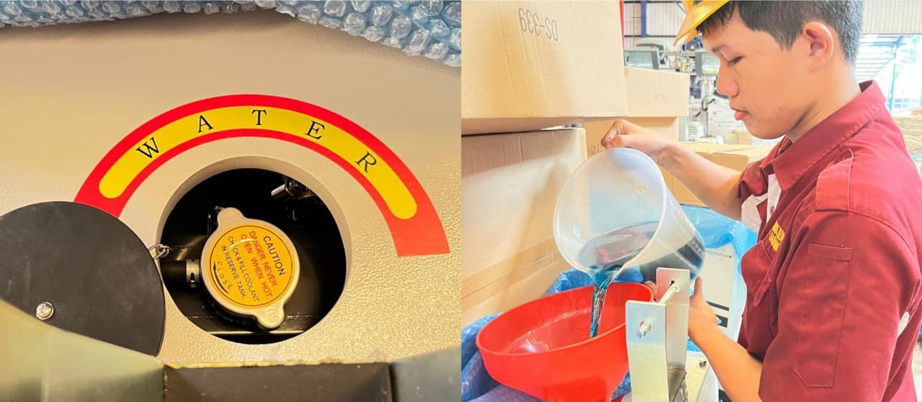
Gambar 3.14.2 Proses Isi Air Radiator ( green coolant )

- Mengisi oil engine
Mengisi oli ke dalam tangki menggunakan corong selang agar oli tidak tumpah ke mana mana
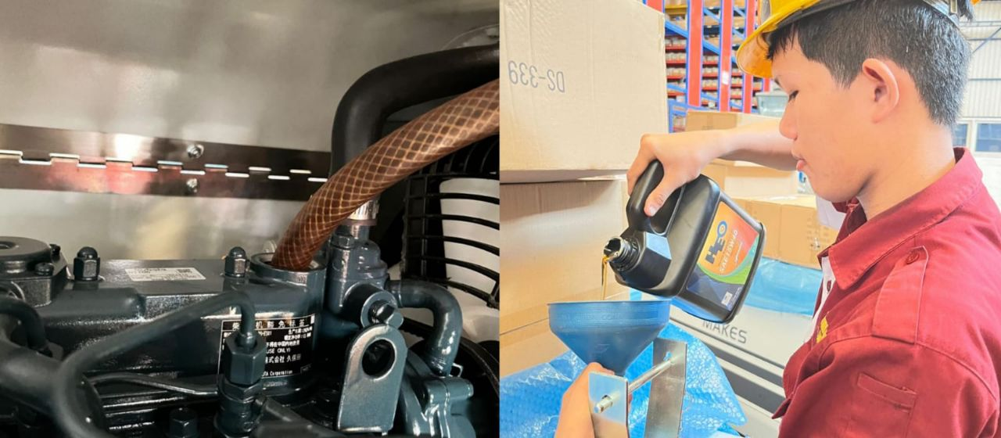
Gambar 3.15.1 Proses Isi Oil Engine
- Mengisi air radiator tabung kecil
Mengisi air radiator di tabung kecil yang bertulisan low fuel sekitar 700 ml sampai 1000 ml menggunakan corong selang juga supaya tidak bluber ke mana mana
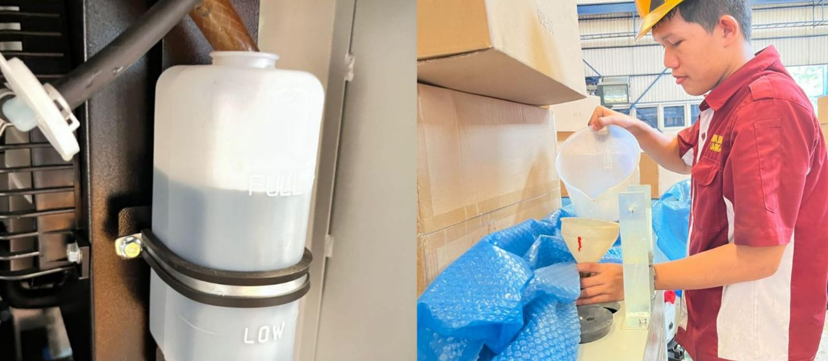
Gambar 3.15.2 Proses Isi Air Radiator Pada Reservoir Tank

- Test running
Test Running adalah proses pengujian atau percobaan pengoperasian mesin Light Tower secara langsung dengan cara menyalakan unit dan membiarkannya berjalan dalam waktu tertentu.
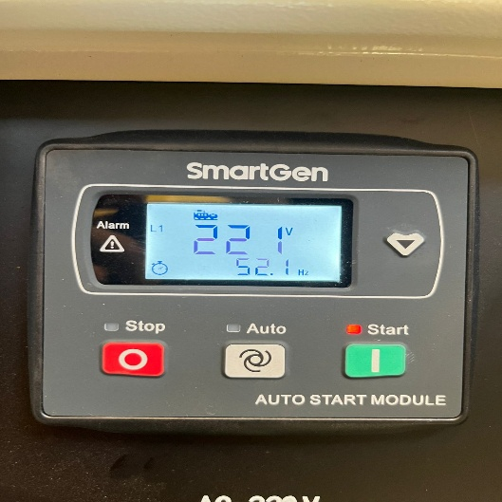
Gambar 3.16.1 Tegangan Light Tower
- Predel and cleaning
Prepare Delivery and Cleaning adalah rangkaian kegiatan akhir yang dilakukan sebelum unit Tower Lamp dikirimkan ke pelanggan atau lokasi kerja.
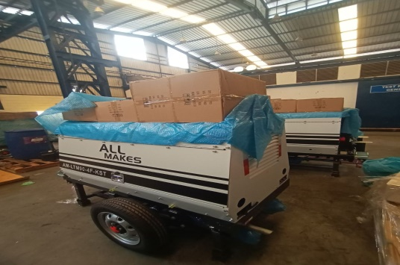
Gambar 3.16.2 Predel And Cleaning
- Wrapping Tower Lamp
Wrapping adalah proses pembungkusan atau pelapisan seluruh badan unit Tower Lamp menggunakan bahan pelindung seperti stretch film (plastik bening elastis), bubble wrap, atau kardus pelindung.

Kegiatan ini dilakukan setelah unit selesai dibersihkan dan siap dikirim, dengan tujuan melindungi unit dari goresan, debu, kotoran, serta percikan air atau lumpur selama proses pengangkutan dan perjalanan

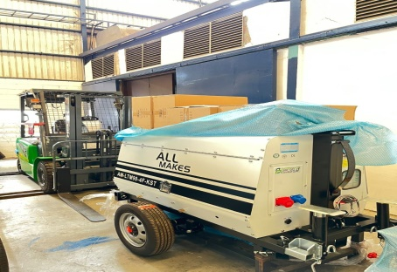
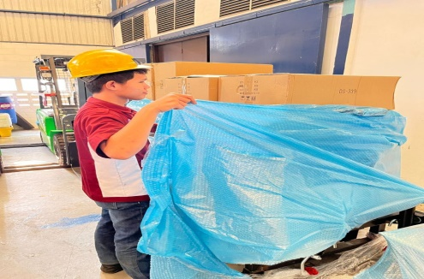
Gambar 3.17.1 Clean Wrapping Gambar 3.17.2 Melakukan Wrapping

BAB IV
PENUTUP

- Kesimpulan
- Kegiatan PKL sangat bermanfaat untuk menambah wawasan, pengalaman, dan keterampilan siswa dalam menerapkan ilmu yang didapat di sekolah ke dunia kerja yang sesungguhnya.
- Kedisiplinan, tanggung jawab, dan kerja sama tim merupakan faktor penting yang harus dimiliki agar dapat bekerja dengan baik dan efektif di lingkungan industri.
- Penerapan Keselamatan dan Kesehatan Kerja (K3) sangat diperhatikan dan wajib diterapkan setiap saat demi menjaga keamanan diri maupun kelancaran pekerjaan.
- Teknologi dan peralatan yang digunakan di lapangan memiliki standar operasional yang spesifik, sehingga diperlukan ketelitian serta pemahaman yang baik dalam pengoperasiannya.
- Saran
- Bagi sekolah
- Sebaiknya materi pembelajaran di sekolah lebih ditingkatkan dan disesuaikan dengan perkembangan teknologi yang ada di industri agar siswa lebih siap saat terjun ke lapangan.
- Diharapkan kerja sama dengan perusahaan tempat magang dapat terus terjalin dengan baik.
- Bagi perusahaan
- Lebih meningkatkan pembinaan dan bimbingan kepada peserta PKL agar ilmu yang didapatkan lebih maksimal.
- Tetap menjaga standar keamanan dan kenyamanan tempat kerja seperti yang telah dilakukan selama ini.

DAFTAR PUSTAKA
Caterpillar Inc. How to Use Joystick Steering on Your Excavator. Last modified January 15, 2025. https://www.cat.com/enUS/articles/for-owners/how-to-use-joystick-steering-on-your-excavator.html.
BelajarK3 Indonesia. Standard Operating Procedure Excavator. Accessed July 9, 2025. https://belajark3.com/sop/excavator/ .

LAMPIRAN

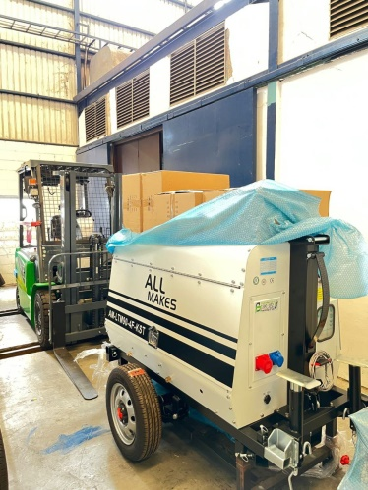
Gambar 4.20.1 Sebelum Wrapping

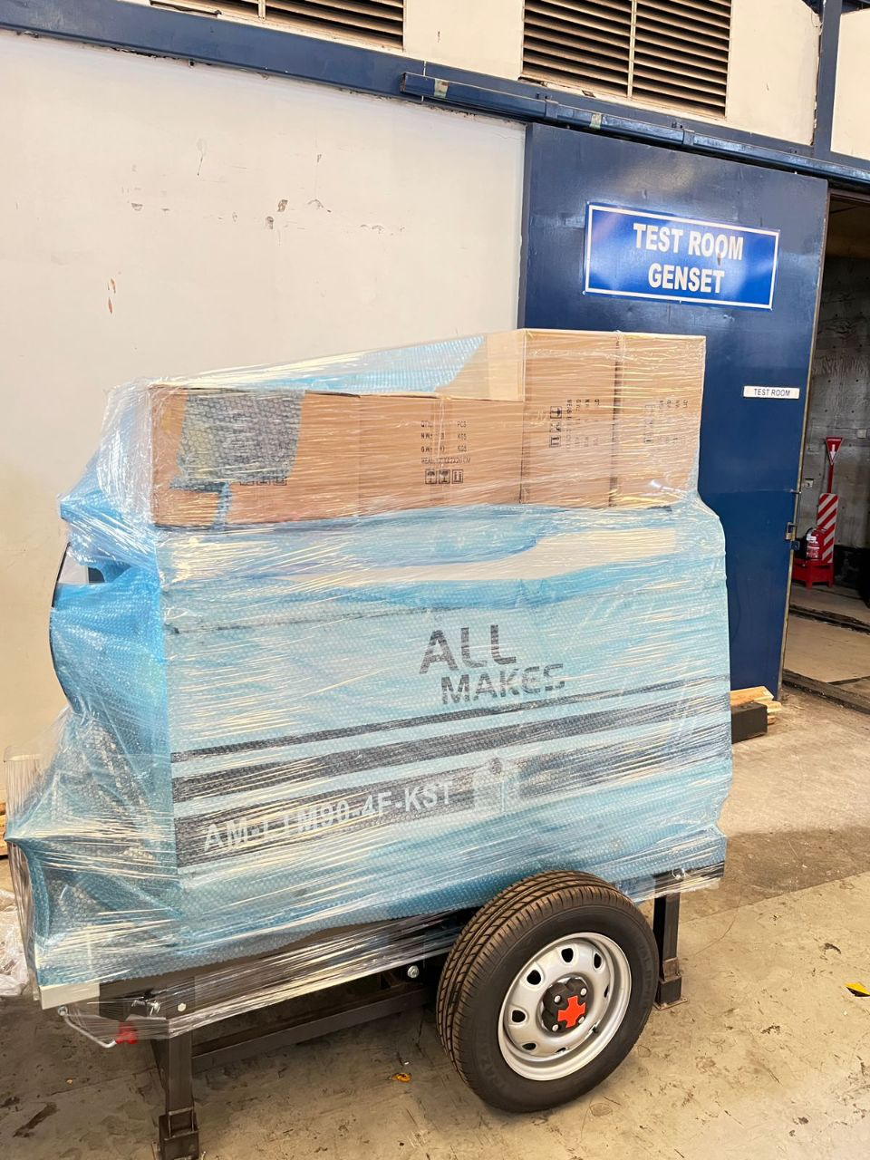
Gambar 4.20.2 Sesudah Wrapping

